A escultura digital como método de concepção: uma revisão sistemática
Digital sculpture as a method of conception design: a systematic review

Eduardo da Fonseca Rodrigues, mestrando Universidade Federal do Paraná.
eduardo_designufpr@hotmail.com
Dalton Luiz Razera, doutor, Universidade Federal do Paraná.
daltonrazera@ufpr.br

Resumo
A concepção de ideias no contexto projetual pode ser realizada nos meios tradicionais (lápis e papel) e digital (mesa digitalizadora). Este artigo utiliza de revisão sistemática de literatura para investigar a utilização da escultura digital como método viável de exploração de ideias frente as técnicas clássicas. Para a busca de referências, utilizou-se das palavras-chave e operações booleanas: digital sculping AND rapid prototype OR 3D printing AND character design AND Zbrush (também foi utilizado as mesmas palavras em português). Obteve-se 3.022 referências e após as triagens, totalizou-se 86 trabalhos para leitura completa. As principais ênfases abordadas na literatura referentes a escutura digital foram nas áreas de tecnologia e medicina e as lacunas mais importantes em artes e design. Os três artigos referentes a arte e design argumentam que as ferramentas digitais são métodos que podem agilizar processos de exploração conceitual, apesar de métodos tradicionais serem os mais utilizados. Ao adotar meios digitais é possível acessar fases anteriores e posteriores de forma mais fácil e ágil.

Palavras-chave: Escultura digital, Processo, Design, Personagem, Impressão 3D.

Abstract

The conception of ideas in the design context can be carried out in traditional means (pencil and paper) and digital (digitizing table). This article uses the systematic review to investigates the use of digital sculpture as a viable method of exploring ideas compared to classical techniques. To searching was used the keywords and Boolean operations: digital sculpting AND rapid prototype OR 3D printing AND character design AND ZBrush (the same words were also used in Portuguese). Were obtained 3022 references and after screening totalizing 86 articles to full reading. The main emphasis on literature regard to digital sculpting was in technology and medical areas meanwhile the gaps was in arts and design. The three articles regard art and design argue that digital tools could speed the conceptual process, despite the traditional methods remains as the most used. When adopting digital means, it is possible to access previous and subsequent phases more easily and quickly.
Keywords: Digital Sculpture; Design; Character; 3D printing.
- Introdução

Para explorar um problema de design que ainda está pouco explorado e em momento de idealização, o profissional necessita de ferramentas que permitam a expressão de suas ideias. As ferramentas tradicionais, como lápis e papel, são os meios mais acessíveis no processo inicial do desenvolvimento de projetos (ALCAIDE-MARZAL, 2013; ADALIAN, 2014). Entretanto a escultura digital surgiu como uma possibilidade de ferramenta que agiliza e facilita a expressão das ideias (ADALIAN, 2014).
Para a solução dos problemas de design são utilizados vários métodos de concepção de ideias bem estabelecidos. Inicialmente, define-se o que será solucionado e nessa etapa o designer trabalha na materialização das suas ideias por meio de sketches ou outra forma de representação. Posteriormente, o objetivo é traduzir as ideias criadas para o mundo físico e cada profissional encontra o processo de representação que suporte sua criação. Assim, o processo criativo conecta a ação bidimensional do desenho com as etapas posteriores de representações tridimensionais como os mock-ups, modelos visuais ou representação digital (STRAUB et. al, 2004; VOLPATO et. al 2007).
O uso de tecnologia para concepção de modelos tridimensionais é bastante utilizado nas engenharias, na indústria automotiva, e na área médica (ADALIAN, 2014). Sua utilização tem sido discutida como uma opção de explorar diferentes interações de projetos e mudanças rápidas nas ideias, facilitando o processo interativo comum ao design.
Conforme Hempson (2012) discute em sua dissertação, a escultura digital é reconhecida com maior frequência em mídias como em visual effects (VFX), na indústria do entretenimento, que produz cinema e videogames, por exemplo. Porém, a escultura digital tem suas raízes no design industrial e nas indústrias automotivas. Seu início aconteceu nas décadas de 1960 e início de 1970, quando o computador e tecnologias digitais foram incorporadas ao trabalho. Foi inicialmente explorada por engenheiros da Renault Corporation em projetos de peças que usaram suas fresadoras controladas numericamente para esculpi-las em madeira (LAVIGNE, 1998).
O objetivo deste artigo foi realizar uma revisão sistemática de literatura tendo como pergunta de investigação principal como a escultura digital pode ser estratégia de concepção de ideias para o desenvolvimento de projetos no meio tridimensional, comparando com o método tradicional de escultura.

- Procedimentos metodológicos

O método utilizado nesta pesquisa foi o da revisão bibliográfica (sistemática e assistemática). Para a seleção dos textos foram buscados em bases de dados, livros, teses e artigos que foram selecionados conforme temas relacionados na Figura 1. Foi adotado três tipos de variáveis: escultura tradicional, escultura digital, e impressão 3D.
Como critério para inclusão das referências foram levados em consideração seus objetivos: mapear as tecnologias de modelagem 3D; apresentar o processo de escultura digital e categorizar as tecnologias de prototipagem rápida. Como tal, artigos e referências que contivessem métodos, técnicas, estudo de caso e ferramentas seriam incluídos.
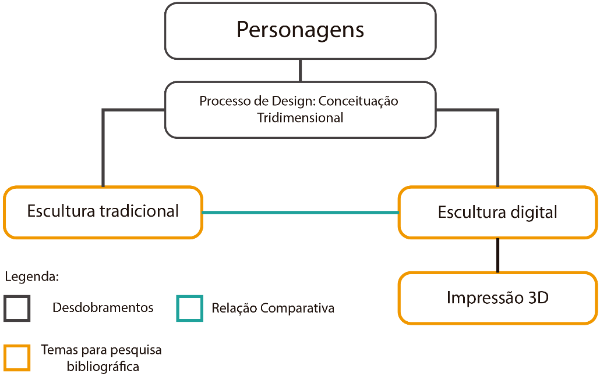

Figura 1: Lógica de análise utilizada na revisão sistemática. Fonte: os autores.
Foi realizada uma revisão bibliográfica sistemática utilizando as seguintes palavras-chave e operadores booleanos: digital sculping AND rapid prototype OR 3D printing AND character design AND Zbrush (também foi utilizado as mesmas palavras em português). Com o intuito de encontrar discussões atualizadas o período selecionado foi entre 2006 e 2015. As bases de dados utilizadas foram: Periódicos CAPES, Scielo, Web of Science e Science Direct.
Houve uma primeira filtragem com a leitura de título, resumo e palavras-chave, em seguida, a segunda filtragem com a leitura de introdução e conclusão. O processo foi continuado por meio de buscas cruzadas. Por fim a terceira filtragem procedeu-se com a leitura do artigo completo. Como método para seleção dos artigos utilizou-se a RBS proposta por Conforto et al. (2011) adaptada conforme ilustrado na figura 2.

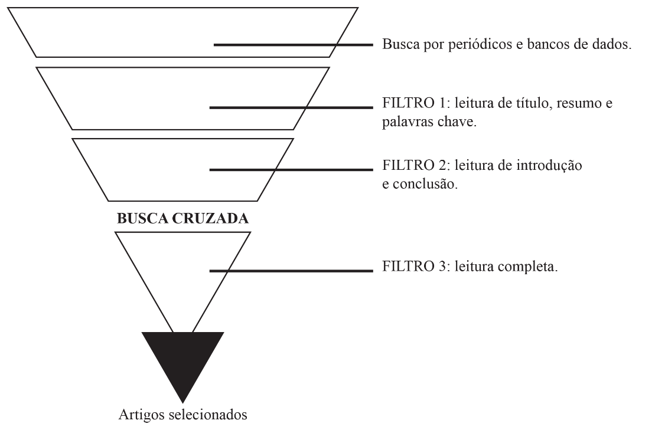
Figura 2: Seleção de artigos adaptada. Fonte: Conforto et. al (2011).

- Resultados

Foram obtidos 3.022 documentos, que após exclusão de duplicatas e filtragens de títulos resultou em 1.961 referências. Optando apenas por artigos em inglês foram encontrados 1.920. Fazendo a filtragem inicial dos artigos e focando no tópico tree-dimensional, o resultado foi de 155 documentos. Na leitura de títulos, resumos e palavras-chave, 63 abordam temas de tecnologia (design, prototipagem rápida, engenharias, entre outros), três referentes a biotecnologia (biomimética e biônica) e 20 relacionados a área da saúde (medicina, cirurgias, odontologia, entre outros), totalizando assim 86 trabalhos científicos para leitura de texto completo e extração de resultados para revisão.
Conforme a RBS realizada é possível sugerir que a escultura digital apesar de ser abordada como uma ferramenta complementar para conceituação e visualização, não é utilizada na atuação prática do design. Dos periódicos filtrados na RBS, foi possível constatar uma ênfase nas áreas de tecnologia (59%) e medicina (32%) (Gráfico 1). De acordo com o gráfico 1 é possível perceber as principais lacunas da pesquisa para este artigo, sendo nas áreas de artes e design correspondendo a menos de 1% cada, pois tem a menor quantidade de artigos.
Entre os artigos da área de tecnologia, apenas três se referem a explorar o uso da escultura digital como ferramenta no processo de criação de produtos (ALCAIDE-MARZAL, 2013; ADALIAN, 2014; HEMPSON, 2012). Entre os artigos selecionados para a presente pesquisa, Adalian (2014) e Alcade-Marzal et al. (2013) apresentam a escultura digital como método de conceituação enfatizando as vantagens do processo digital em relação ao processo tradicional, ou vice-versa (Quadro 1). Já Hempson (2012) aborda de modo mais teórico o aprimoramento da arte e do design utilizando as técnicas combinadas. Tais aplicações podem ser observadas nos trabalhos de Moreno (2011) que utiliza da escultura digital para a restauração de peças arqueológicas, Steyer et al. (2010) e Mitsopoulou et al. (2015) na representação de fósseis de dinossauros e Vernon (2011) com a ilustração científica aplicada na medicina. Dos autores citados, nenhum apresenta uma abordagem complementar da escultura digital com a prototipagem rápida.

Quadro 1. Artigos selecionados para extração de resultados referentes as lacunas do conhecimento.
Autor, Ano | Formato | Tema | Resultado principal
Hempson, 2012 | Dissertação | Arte e design | Mesclar ambas as técnicas, tradicional e digital, para obter obras com acurácia e arte.
Alcaide-Marzal, 2013 | Artigo | Design | Sugere que as ferramentas digitais sejam complementares ao tradicional, sendo esse mais interessante para exploração de ideias e criatividade.
Adalian, 2014 | Dissertação | Design | Apresenta uma alternativa digital na concepção de ideias (especificamente no processo criativo de elaboração de personagens) para complementar as representações iniciais.

- Discussão

Gráfico 1: Lacunas da pesquisa. Fonte: elaborado pelos autores.

Os resultados dessa revisão de literatura apontam para o equilíbrio no uso das ferramentes, digital e tradicional. Enquanto Alcaide-Marzal (2013) discute em seu trabalho a necessidade de agilizar os processos utilizando ferramentas rápidas para que a etapa criativa não se perca, também argumenta que a técnica tradicional teve resultados melhores em seus achados. Considerando o avanço tecnológico e inovação no desenvolvimento de softwares na última década, o treinamento dos profissionais com viés digital torna-se fundamental. Por outro lado, designers tradicionais podem encontrar dificuldades no desenvolvimento de habilidades que extrapolem as técnicas clássicas de desenho e escultura (WON 2001). Deste modo, Madrazo (1999) sugere e corrobora com os achados deste trabalho, que os métodos tecnológicos não se opõem aos tradicionais e precisam ser utilizados de modo harmônico, conforme as necessidades encontradas pelo profissional.
Em relação ao processo criativo, as discussões em torno da utilização de ferramentas digitais são de caráter exploratório e tentam elucidar se é possível obter soluções no método 3D semelhantes àquelas obtidas no método físico (ALCAIDE-MARZAL, 2013). Os resultados mostram que a utilização de esculturas 3D deveria ser encarada como uma ferramenta, assim como papel e lápis, e deste modo são todas habilidades aprendidas. Para Alcaide-Marzal (2013), ambas são reinterpretações do que está sendo desenhado, apesar dos achados de seu estudo quantitativo ter encontrado resultados melhores e soluções mais fortes naqueles que usaram as técnicas tradicionais. Em contraponto, a hipótese deste estudo trata da ausência de estudos atuais, levando em consideração as gerações mais jovens que busque entender as diferenças que os nativos do meio digital (gerações que nasceram com acesso a tecnologia) podem ter em relação ao uso de tais ferramentas, analógicas e 3D.
Outro aspecto que parece tornar o uso de tecnologias 3D aliadas ao processo criativo é o refinamento, apesar de não ser um achado direto dos artigos dessa revisão. O designer, durante o processo de criação, não produz suas obras na primeira tentativa. Com o intuito de tornar os esboços próximos dos conceitos iniciais, o profissional reavaliará suas produções, fará refinamento e alterações ou ainda reiniciar suas tentativas de prototipagem (WAI, 2001; ALCAIDE-MARZAL, 2013). Nas modelagens clássicas, essa tarefa não é simples e nem sempre ficarão limpas e organizadas, pois o processo de ajuste não é imediato. Assim, esta revisão discute que a modelagem tridimensional é mais eficaz e rápida no refinamento do processo criativo, pois é possível voltar atras em alguma ação além da exploração de formas e ângulos que não são possíveis no meio físico. Para Cook e Agah (2009), independente da técnica que se utiliza, analógica ou digital, o que define o processo criativo é a complexidade mental, que não é simples e direta. Assim, as ferramentas 3D oferecem a tradução das ideias de maneira mais dinâmica para o usuário que tem prática e familiaridade com a tecnologia.
Apesar de muitos autores concordarem que ambos os meios são eficazes, e dependem da preferência de que está criando (COOK E AGAH, 2009; WIESE, MATEESCU, ZOLLNER E STARK, 2009), existe a corrente de pensamento que enfatiza que a eficiência do processo de concepção esta associada a prática tradicional (MILLER, DRURY e CAMPBELL, 2002; ADALIAN, 2014). Por fim, Adalian (2014) conclui em seu estudo que a tecnologia de escultura digital e a abundância de informações sobre o assunto podem ser um desafio em relação a qualidade dos produtos que são gerados, pois, segundo ele ter a capacidade de usar um software de escultura digital não torna ninguém hábil para esculpir digitalmente. Sugere ainda que os usuários dos métodos de design digital podem achar soluções pelo excesso de tentativas e não pela habilidade.
Os autores mencionados nessa revisão concordam que ambas as técnicas são úteis e devem ser utilizadas quando cabíveis e de modo mesclado. Também são necessário novos estudos com indivíduos com habilidades moldadas no meio digital, e retirando o viés do preciosismo cultural das gerações pregressas, dando abertura para novos métodos de trabalho.

- Considerações finais

A aplicação da escultura digital bem como os seus métodos, técnicas e no processo de concepção de produtos tem pouca utilização, especialmente no meio acadêmico. Em geral, seu uso é pouco difundido, com alguns relatos nas áreas da medicina e na arqueologia. Através da RBS adaptada de Conforto et al. (2011) foi possível apresentar as ênfases e lacunas do estudo proposto. Inicialmente formulou-se que uma maior abordagem está nas áreas de Medicina e Tecnologia e as eventuais lacunas teóricas nas áreas de Biotecnologia, Arqueologia, Paleontologia, Arquitetura, Design, Artes e Games.
Existe uma lacuna de pesquisa sobre escultura digital aplicada ao método de concepção nos processos de design, visto que apenas três referências na língua inglesa foram encontradas. As escolas tradicionais de design, no Brasil, devido ao seu plano pedagógico focado nas escolas clássicas de design visam explorar o tradicional através dos métodos manuais, em detrimento das novas tecnologias e isso pode ser um fator relacionado ao baixo número de pesquisas na temática. É necessário incluir as novas tecnologias como ferramenta no processo de aprendizagem, mas como demonstrado nesta revisão, sem substituir as técnicas tradicionais.
Para pesquisas futuras sugere-se que se concilie as ferramentas e métodos da escultura digital em conjunto com prototipagem rápida. Essa combinação pode trazer várias soluções para os problemas que necessitem de exploração formal, visualização rápida e modelagens orgânicas.

Referências

ADALIAN, Laurence. From Ideation to sculpture: Digital sculpting as the primary "ideation" tool for creature design. 2014. 118 f. Dissertação (Mestrado) - Curso de Master of Arts, Queensland University Of Technology, Queensland, 2014.
ALCAIDE-MARZAL, Jorge et al. An exploratory study on the use of digital sculpting in conceptual product design. Design Studies, Valencia, v. 34, n. 2, p.264-284, 2013.
CONFORTO, E. C.; AMARAL, D. C.; SILVA, S. L. DA. Roteiro para revisão bibliográfica sistemática: aplicação no desenvolvimento de produtos e gerenciamento de projetos. 8° Congresso Brasileiro de Gestão de Desenvolvimento de Produto - CNGDP 2011, p. 1–12, 2011.
COOK, M. T., & Agah, A. (2009). A survey of sketch-based 3-D modelling techniques.Interacting with Computers, 21(3), 201e211.
HEMPSON, Garth Jake. The naturally imperfect form: investigations of the application of digital sculpting methods - extracted art: incorporating and translating ‘found art’ into the medium of digital sculpture. 2012. 108 f. Dissertação (Mestrado) – curso Master by Research by Creative Works, Queensland University of Technology, Queensland, 2012.
ISRAEL, J.H.; WIESE, E.; MATEESCU, M.; ZÖLLNER, C.; STARK, R. Investigating three-dimensional sketching for early conceptual design—Results from expert discussions and user studies. Computers & Graphics, Volume 33, Issue 4, August 2009, Pages 462-473
LAVIGNE, C. (1998). Digital Sculpture, La sculpture numerique. Disponível em < http://www.sculpture.org/documents/webspec/magazine/wsenglis.shtml > Acessado em 15 jan. 2017.
MILLER, L., & DRURY, R. (2002). Exploring early years education and care. London: David Fulton.
MITSOPOULOU, Vassiliki et al. Digitizing modelling and 3D printing of skeletal digital models of Palaeoloxodon tiliensis (Tilos, Dodecanese, Greece). Quaternary International, Athenas, v. 379, p.4-13, 2015.
MORENO, Marta Ángeles Estalayo. Pintura y escultura digital 3D con Zbrush aplicada a la Arqueología. Virtual Archaeology Review, Sevilla, v. 2, n. 3, p.161-164, abr. 2011.
STEYER, J. Sebastien; BOULAY, Marc; LORRAIN, Sylvia. 3D external restorations of stegocephalian skulls using Zbrush: the renaissance of fossil amphibians. Comptes Rendus Palevol, França, v. 9, n. 6-7, p.463-470, set. 2010.
STRAUB, Ericson, et al. ABC do rendering. Curitiba, PR: Infólio Editorial, 2004.
VERNON, Tim. Zbrush. Journal of Visual Communication in Medicine, Doncaster, v. 34, n. 1, p.31-35, mar. 2011.
VOLPATO, Neri et al. Prototipagem rápida tecnologias e aplicações. São Paulo: Edgar Blücher, 2007.
WON, P.-H. (2001). The comparison between visual thinking using computer and conventional media in the concept generation stages of design. Automation in Construction, 10(3), 319e325.

